ESCUELA NORMAL DE EDUCACIÓN PREESCOLAR DEL ESTADO DE COAHUILA

Licenciatura en educación preescolar

Ciclo 2020-2021 Sexto semestre



**Materia: Bases legales y normativas de la educación básica**

**Maestro: Arturo Flores Rodríguez**

**Tema: Actividad 2.6 mapa conceptual**

**Unidad II Responsabilidades legales y éticos del quehacer profesional**

**Alumna:** Dulce Nelly Pérez Núñez. **N#:** 11

**Grado**: 3 **sección:** “B”

**Competencias:**

* Integra recursos de la investigación educativa para enriquecer su práctica profesional, expresando su interés por el conocimiento, la ciencia y la mejora de la educación.
* Actúa de manera ética ante la diversidad de situaciones que se presentan en la práctica profesional

Saltillo Coahuila México

13 de junio de 2021

Actividad 2.6. Mapa conceptual.

1. 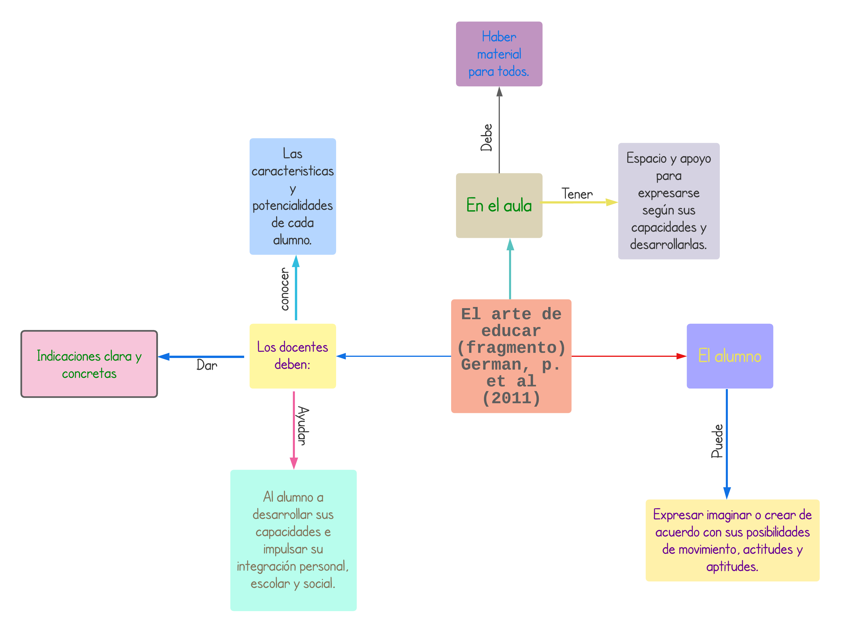Lee el fragmento sobre el trabajo que una maestra o maestro realiza en el aula (página 40 programa del curso BLYNEB), e identifica y representa en un organizador gráfico (mapa conceptual) las ideas centrales relacionadas con las acciones que favorecen la inclusión educativa. Fundamenta la información en la normativa revisada en esta Lección.

**Fundamentación**

En el fragmento del concurso de experiencias exitosas se habla de la inclusión y el respeto a la dignidad humana en el ámbito educativo al promover la integración de los alumnos sin importar las características y el potencial que tiene cada alumno, ayudando a fortalecer y desarrollar sus capacidades y habilidades en los diferentes ámbitos de su vida: personal, escolar y social al integrarlos a cada clase y proporcionado materiales y actividades para cada uno de los estudiantes sin hacer excepción, como se menciona en los principios y orientaciones pedagógicas de la Nueva Escuela Mexicana (2019) el cual menciona que la educación debe contribuir al desarrollo integral del individuo, para que ejerza plena y responsablemente sus capacidades.

Esto se logra cuando la institución educativa y el docente pone en el centro de la educación al alumno para que logre desarrollarse y expresar su imaginación y crear de acuerdo con sus posibilidades de movimiento, actitudes y aptitudes, y así se menciona en la Ley General de Educación en el Artículo 72, el cual menciona que los educandos son los sujetos más valiosos de la educación con pleno derecho a desarrollar todas sus potencialidades de forma activa, transformadora y autónoma.

**Referencias bibliográficas**

Germán, P. et al. (2011). El arte de educar. 7° Concurso de experiencias exitosas de integración educativa (pp. 20, 24 y 25). México: SEP.

Ley General de Educación. Cámara de Diputados del H. Congreso de la Unión. <http://www.diputados.gob.mx/LeyesBiblio/pdf/LGE_300919.pdf>

Secretaria de Educación Pública (2019). La Nueva Escuela Mexicana: principio y orientaciones pedagógicas. Subsecretaria de Educación Media Superior. <https://dfa.edomex.gob.mx/sites/dfa.edomex.gob.mx/files/files/NEM%20principios%20y%20orientacio%C3%ADn%20pedago%C3%ADgica.pdf>

**RÚBRICA PARA EVALUAR MAPAS CONCEPTUALES**

|  |  |  |  |  |  |  |  |  |  |  |
| --- | --- | --- | --- | --- | --- | --- | --- | --- | --- | --- |
|  | **EXCELENTE 10** | | **MUY BIEN 9** | | **BIEN 8** | | **SATISFACTORIO 6** | | **BASICO 6** | |
| **EXPOSICIÓN DE LOS ASPECTOS IMPORTANTES**  **30 %** | Contiene todos los aspectos importantes del tema o temas, expuestos de forma clara y ordenada. |  | Contiene un 80 % de los aspectos importantes del tema o temas, expuestos de forma clara y ordenada. |  | Contiene un 75 % de los aspectos importantes del tema o temas, pero no se encuentran expuestos de forma clara y ordenada. |  | Contiene un 50 % de los aspectos importantes del tema o temas, pero no se encuentran expuestos de forma clara y ordenada. |  | Contiene menos de un  50 % de los aspectos importantes del tema o temas, pero no se encuentran expuestos de forma clara y ordenada. |  |
| **PRESENTA JERARQUÍAS**  **30 %** | Presenta todos los aspectos importantes de los contenidos en jerarquías, por lo menos hasta un tercer o cuarto nivel. |  | Presenta un 80 % de los aspectos importantes de los contenidos en jerarquías, por lo menos hasta un tercer o cuarto nivel. |  | Solo contiene un 50 % de los aspectos importantes de los contenidos en jerarquías, por lo menos hasta un tercer o cuarto nivel. |  | No contiene jerarquías de tercer nivel. |  | Contiene jerarquías de primer nivel y algunas de segundo nivel. |  |
| **EJEMPLOS**  **10 %** | Propone ejemplos claros relacionados con el tema y mencionados durante la explicación de este, y aporta algunos nuevos. |  | Propone ejemplos claros relacionados con el tema y mencionados durante la explicación de este, pero no aporta nuevos. |  | Propone ejemplos, pero no todos están relacionados con el tema. |  | Propone ejemplos no relacionados con el tema. |  | No propone ejemplos. |  |
| **PROPOSICIONES**  **10 %** | Las ideas principales llevan proposiciones. |  | El 80% de las ideas principales llevan proposiciones. |  | Solo el 60% de las ideas principales llevan proposiciones. |  | Menos del 50% de las ideas principales llevan proposiciones. |  | Ninguna idea principal lleva proposiciones. |  |
| **CONEXIÓN  DE CONCEPTOS**  **10 %** | Todos los conceptos presentan las conexiones adecuadas con los siguientes. |  | Un 80 % de los conceptos presentan una conexión adecuada con los siguientes. |  | Solo el 60 % de los conceptos presentan una conexión adecuada con los siguientes. |  | Menos del 50 % de los conceptos presentan una conexión adecuada con los siguientes. |  | No hay conexiones adecuadas. |  |
| **ORTOGRAFÍA- REDACCIÓN**  **10 %** | 0 errores de ortografía, gramática y puntuación. |  | 1-2 errores de ortografía, gramática y puntuación. |  | 3-4 errores de ortografía, gramática y puntuación. |  | 5-6 errores de ortografía, gramática y puntuación. |  | 7 o más errores de ortografía, gramática y puntuación. |  |

**Nota. El plagio de texto invalida actividad.**